**TÊN SV :Phạm Dương Hòa**

**MSSV : 1851050051**

**Nhóm :3**

**BÀI TẬP CHƯƠNG 2**

**Câu 1**: Danh sách đặc được hiểu là danh sách mà số phần tử được cấp phát cố định và nằm ở vị trí biết trước. Thông thường nó có kiểu mảng.

Ví dụ

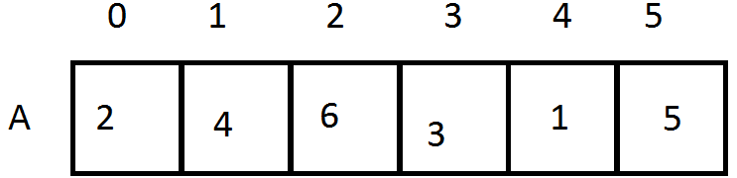**Câu 2**: Danh sách liên kết là 1 cấu trúc dữ liệu có kiểu tuần tự, mỗi phần tử trong danh sách liên kết có chứa thông tin, qua đó ta có thể truy cập tới phần tử này.

Có 2 loại danh sách liên kết đã được học:

Danh sách liên kết đơn.

Danh sách liên kết kép.

Ví dụ:

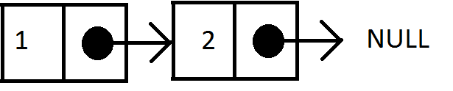

**Câu 3:**

Stack và queue là hạn chế bởi vì nó cần phải define giá trị max

**Câu 4:**

LIFO (Last in First Out – Vào sau Ra trước): bạn có thể hiểu nó là một chồng bát, bạn chồng các chiếc bát lên cao thì chiếc bạn chồng vào sau cùng sẽ là chiếc bạn lấy ra đầu tiên và ngược lại, chiếc bát đầu tiên, ở dưới cùng sẽ là chiếc bạn lấy ra sau cùng.

FIFO (First in First out – Vào trước Ra trước): bạn có thể liên tưởng đến lúc bạn xếp hàng mua vé xem phim, ai đến xếp hàng trước thì sẽ được bán vé trước và tương tự, ai xếp hàng sau thì sẽ được phục vụ sau.

**Câu 6:**

Nhập xuất file, tinh toán phép tính và biểu thức..

**Câu 7**: nhằm đáp ứng nhu cầu thể hiện sát thực bản chất của dữ liệu cũng như xây dựng các thao tác hiệu quả trên dữ liệu, cần phải tìm cách tổ chức kết hợp dữ liệu với những hình thức mới linh động hơn, có thể thay đổi kích thước, cấu trúc trong suốt thời gian sống. Các hình thức tổ chức dữ liệu như vậy được gọi là cấu trúc dữ liệu động.